Handout Layer 1

# Erklärung

Das Physical Layer stellt Hilfsmittel zur Verfügung, mit denen der Frame encodiert und dann übertragen wird.

# Aufgaben

* Verbindungsauf- und abbau
* Aufrechterhaltung der Physikalischen Verbindung
* Aufbereiten, Verstärken und Wandeln von Signalen
* Encodierung
* Bitübertragung

# Standards

Organisationen, die Standards vorgeben:

* ISO
* ITU
* EIA/TIA
* ANSI
* IEEE

# Components

Serverschrank

Netzwerkkarte

Router

Bridge

Hub/Switch

Repeater

Client

Server

# Encoding

Methode / Muster zum Darstellen digitaler Informationen

Ein Bild, das Text, Kreuzworträtsel enthält.

Beschreibung automatisch generiert.

Manchester-Encoding (IEEE):

* 0 bit: Spannungswechsel hoch zu niedrig
* 1 bit: Spannungswechsel niedrig zu hoch
* Wechsel erfolgt in der bit-Periodenmitte

# Signaling

* Signaling Method (elektrische, optische oder kabellose Signale werden generiert)
* Standards definieren, welche Signale 0 und 1 darstellen (z.B. Spannungswechsel, Lichtimpuls)

# Bandbreite

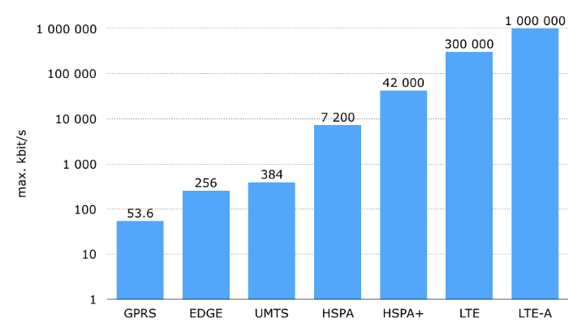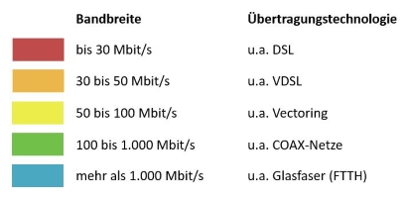

Ursprünglich ist die Bandbreite die **Spanne zwischen einer oberen und einer unteren Grenzfrequenz** eines Frequenzspektrums, die zur Übertragung eines Signals verwendet wird